Opraapwagens. Vraag 27 t/m 33

Lees het onderstaande artikel, bekijk de filmpjes in de links die eronder staan en maak de vragen.

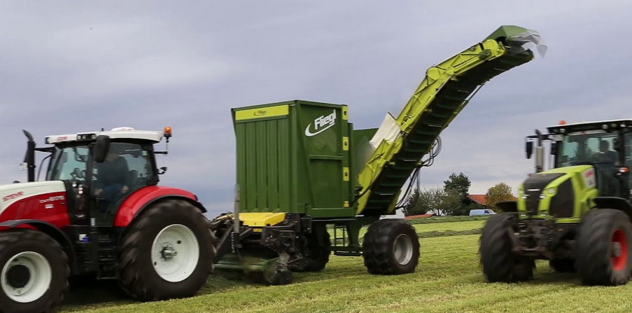

Uitleg van de Fliegl ''buffel' op Agritechnica 2017

Fliegl introduceert op Agritechnica de compleet nieuwe machine ''Buffel'' ladewagen. Deze machine maakt het mogelijk om op een voordelige manier gras op te rapen, te snijden en op wagens te laden. Het idee dat Fliegl introduceert is een opraap-voorraadlader gemaakt als alternatief voor de hakselaar en de welbekende opraapwagens.

Werking van de machine  
De machine heeft een pick-up met daarachter een snijwals en een voorraadbunker. Vanuit deze bunker komt het gras via een aantal walsen op een afvoerband, die het naar de silagewagen transporteert. Voordelen op een rij- Buffel vraagt veel minder vermogen ( ca. 200 pk ) dan een hakselaar- Aanschafprijs ligt veel lager dan een hakselaar en meerder opraapwagens- De Buffel laat vreemde voorwerpen passeren, bij een hakselaar brengt dit schade aan- Geen problemen bij plakkerig en suikerrijk gras ( dus ook geen stilstand )- Onderhoudskosten van een hakselaar liggen zeer hoog, bij de buffel is dit ook veel lager- In vergelijking met een opraapwagen kan de Buffel blijven oprapen , daar waar een klassieke opraapwagen wanneer deze is volgeladen zich moet begeven naar de silo. Op dit moment wordt er dus geen gras van het veld weggehaald.

Afhankelijk van de afstand veld/silo verhoogt dus hierbij het economisch rendement van de Buffel t.o.v. de opraapwagen. Voorwaarde is natuurlijk wel dat er voldoende afvoerwagens voorzien zijn. Maar op een loonbedrijf zijn deze meestal ruim voorhanden voor het weghalen van de mais. Bodemdruk: voor de Nederlandse/Belgische boeren en loonwerkers ligt er nog een groot voordeel in het verschiet. Omdat wij ons meer en meer bewust worden dat we de bodem hard nodig hebben, is het van groot belang dat wij ons best gaan doen om de bodem zoveel mogelijk te sparen. Doordat de Buffel een laag eigengewicht heeft en een schuifbare as is dit dus zeer goed mogelijk.

Door te werken met een trekker en de schuifbare as kan de druk op de bodem verdeeld worden over zes wielen. Ook zal het lage eigengewicht onze jonge boeren de kans geven om ook in de toekomst voldoende van de akkers te halen omdat de bodem niet verder is verdicht! Bereikbaarheid: al zijn er op de akker plaatsen die lastig te bereiken zijn, kan de buffel door zijn compactheid de plaats bereiken, het gras verzamelen, en blijven er geen grasresten achter op het veld!

[Filmpje van trekkerweb](https://www.youtube.com/watch?v=XZDp2Kbnvqk&feature=youtu.be)

[Filmpje van Fliegl](https://www.youtube.com/watch?v=UVNM_0gZJB4)

Vragen bij het artikel en het filmpje. Denk zelf ook goed na, want er zijn ook antwoorden goed die niet in de tekst of in de filmpjes genoemd worden.

1. Hoe groot is de laadruimte van de Büffel.
2. Hoeveel Pk heeft de trekker nodig die ervoor staat.
3. Noem drie voordelen ten opzichte van een hakselaar
4. Noem twee nadelen ten opzichte van een hakselaar
5. Noem drie voordelen ten opzichte van een opraapwagen
6. Noem twee nadelen ten opzichte van een opraapwagen.
7. Zie je toekomst in deze Büffel, waarom wel of waarom niet?